УРОК ПО ИСТОРИИ ПО ТЕМЕ «ПЕТР I И ЕГО ОКРУЖЕНИЕ» В ФОРМЕ ИГРЫ «КТО ХОЧЕТ СТАТЬ МИЛЛИОНЕРОМ?»

Информация об авторах:
Никитин Матвей Андреевич, студент 3 курса исторического факультета, направления педагогическое образование, профиль «историческое образование», ФГБОУ ВО “Псковский государственный университет”.
Игра – это вид деятельности, которая способствует усвоению и воспроизведению полученной информации через творческий подход. Игровая форма урока помогает развивать навыки коллективной работы, выявляет индивидуальные особенности каждого из учащихся и создает условия для более глубокого познания окружающего мира, а также для развития коммуникативных умений, социализации, необходимых в формировании личности учеников.
В рамках изучения темы «Петр I и его окружение» было разработано и проведено занятие в форме игры «Кто хочет стать миллионером?», методическая разработка которого представлена ниже.
Актуальность заключается в том, что совсем недавно, в 2021 году, Россия отмечала 300-летний юбилей провозглашения Петра I императором Всероссийским.
Класс: 8
Тип занятия: интегрированное занятие
Форма проведения: игра «Кто хочет стать миллионером?»
Межпредметные связи: история России, всеобщая история
Продолжительность разработки, подготовки и проведения занятия: 3 недели
Цели:
- Образовательные: 1) обобщить и актуализировать знания по теме: «Петр I и его окружение»; 2) сформировать представления о ближайших сподвижниках Петра I; 3) рассмотреть основные события и влияние на них окружения царя России;.
- Развивающие: создать условия для дальнейшего развития: 1) логического и творческого мышления учащихся; 2) навыков самостоятельной работы по отбору и систематизации материала; 3) умения применять различные формы устной и письменной коммуникации на русском языке;
- Воспитательные: 1) способствовать пониманию роли личности в истории; 2) способствовать формированию и развитию позитивной самооценки учащихся.

Оборудование: ноутбук, колонки, мультимедиапроектор,.
- Разработка игры (Приложение 1)
- Правила игры «Кто хочет стать миллионером?»(Приложение 2)

ЭТАПЫ РАБОТЫ.

1. ПОДГОТОВИТЕЛЬНЫЙ ЭТАП

Этапы деятельности | Деятельность учителя | Деятельность учащихся
1.Подготовительный этап | - Определение темы, целей интегрированного занятия, количества участников.  - Распределение ролей: главные участники игры (2 человека), зрители.  - Мотивация на активную практическую деятельность.  - Определение временных рамок на каждый вопрос игры. | - Знакомятся с темой интегрированного занятия.  - Распределяют роли и функции участников мини-футбола.  - Прогнозируют результаты деятельности.

2. ДЕЯТЕЛЬНОСТНЫЙ ЭТАП

Этапы деятельности | Деятельность учителя | Деятельность учащихся
2.Деятельностный этап | - Координация работы | - Консультация с преподавателями.  - Подготовка к проведению занятия

3. ОРГАНИЗАЦИОННЫЙ ЭТАП

Этапы деятельности | Деятельность учителя | Деятельность учащихся
3. Организационный этап | - Оказание помощи в организации игры.  - Проверка готовности к проведению. | - Проверяют состав участников и готовность к проведению игры.  - Готовят аудиторию к занятию.  - Проверяют готовность технических средств.

4. ПРЕЗЕНТАТИВНО-ОЦЕНОЧНЫЙ ЭТАП

Этапы деятельности | Деятельность учителя | Деятельность учащихся
4. Презентативно-оценочный этап | - Выступает в роли ведущего, задает вопросы главным участникам игры  - Координирует деятельность учащихся  -Наблюдает за ходом игры.  - Оценивает уровень теоретической подготовки участников.  - Определение глубины проработки фактического материала. | -Учащиеся по жребию выбирают двух главных игроков.  - Оглашают состав ведущему  - Главные участники слушают вопрос, думают на его содержанием и приводят всевозможные варианты ответа на вопрос.  - Предоставляют ведущему свой ответ на вопрос.  - Зрители могут помочь в выборе ответа главным участникам игры, если понадобится помощь зала  После проведения игры проходит подведение итогов

5. РЕФЛЕКСИЯ

Этапы деятельности | Деятельность учителя | Деятельность учащихся
5. Рефлексия | - Участие в коллективном анализе и оценке результатов игры «Кто хочет стать миллионером?».  - Обобщение полученных результатов. | - Осуществляют анализ и оценку результатов проделанной работы.

Приложение 1
Разработка игры.
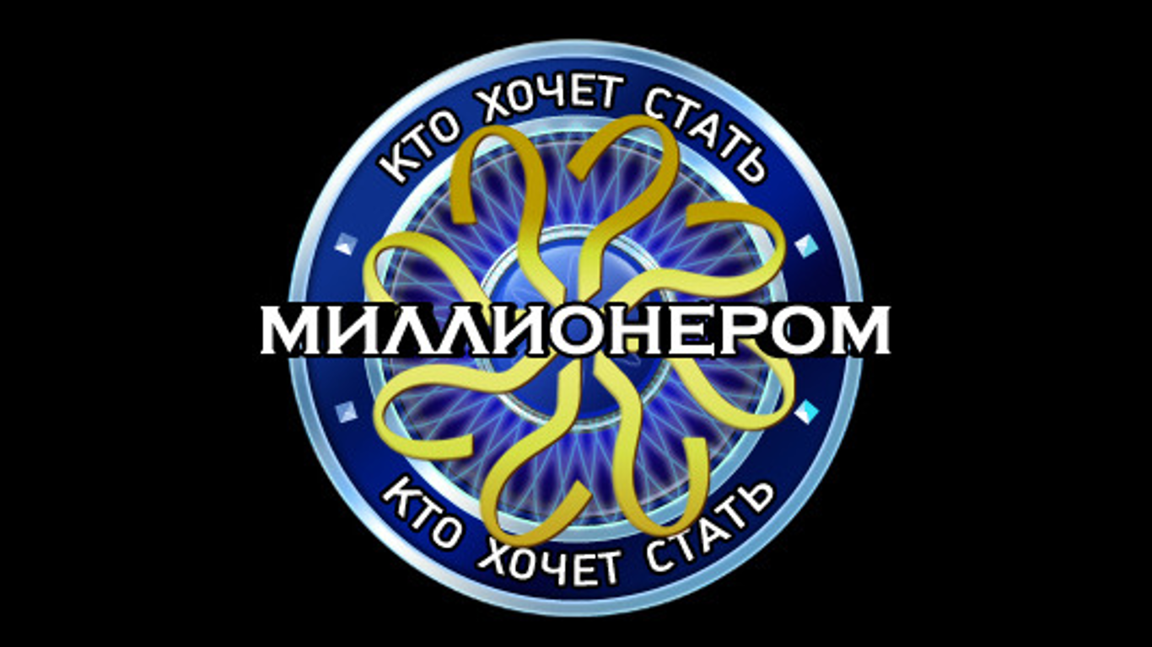
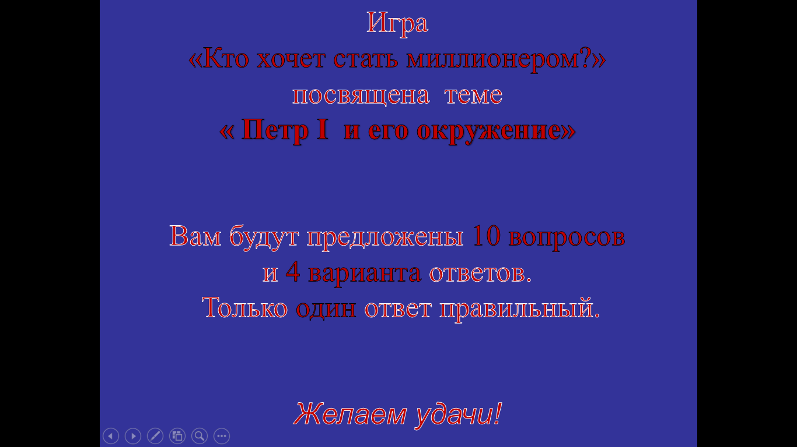

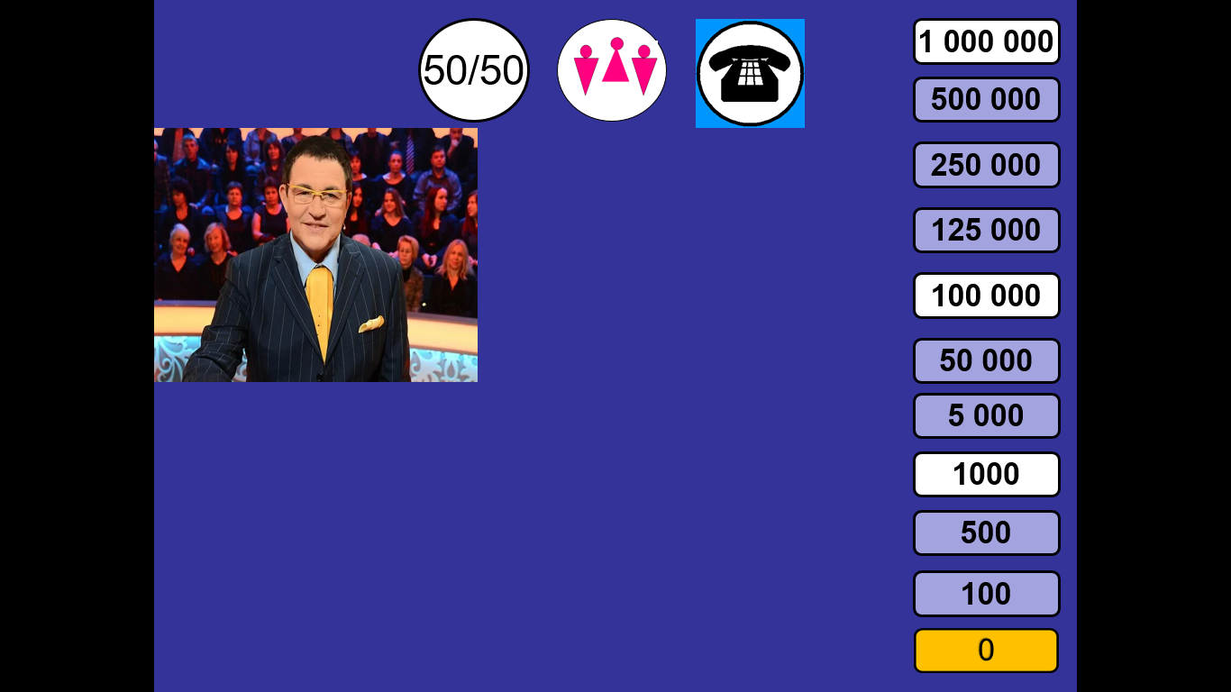
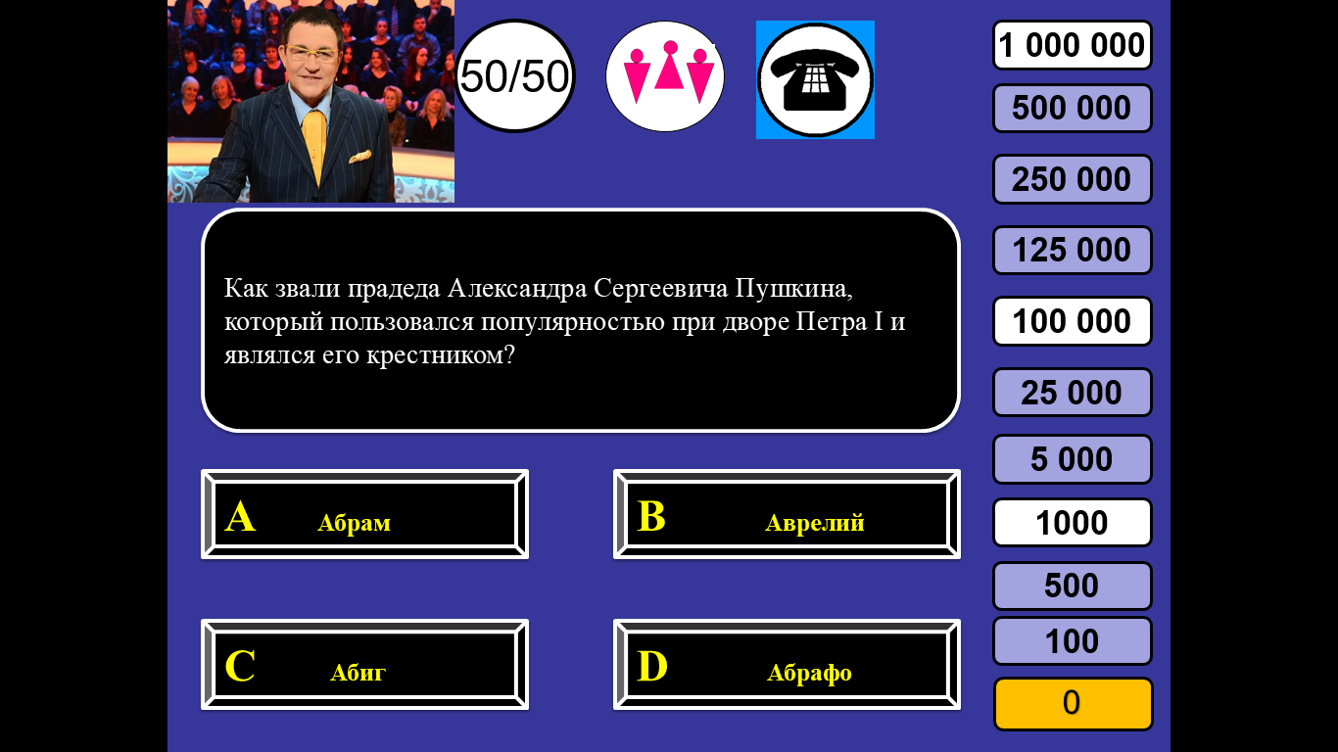

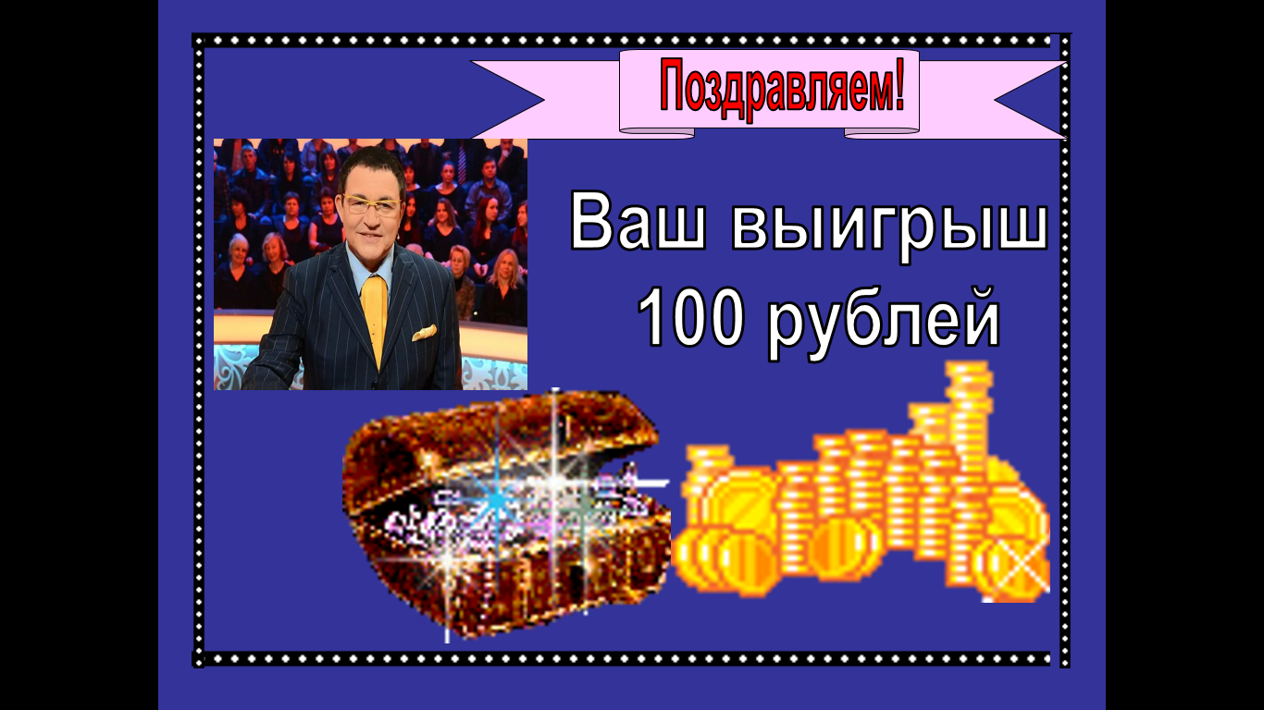

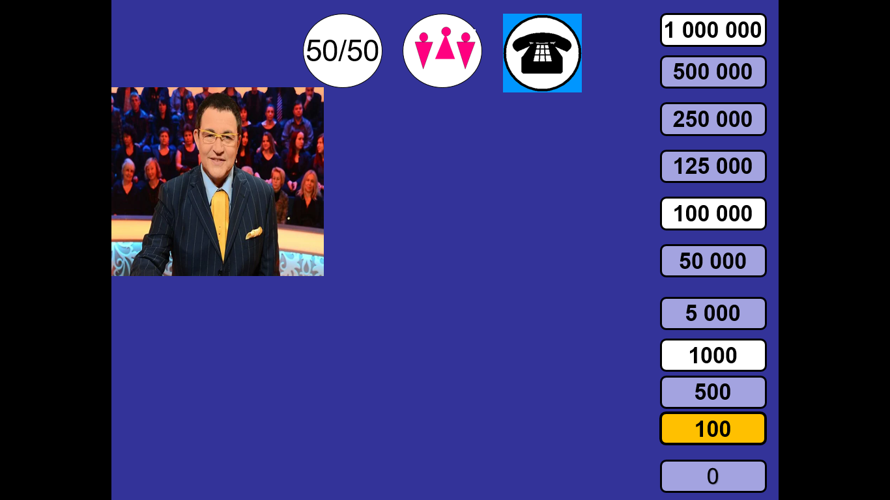

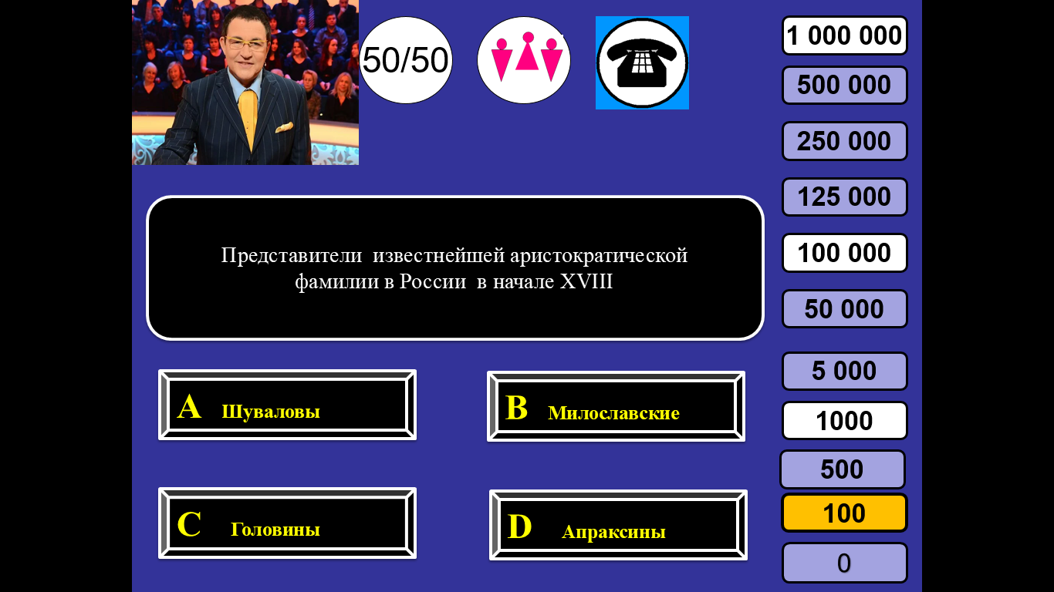
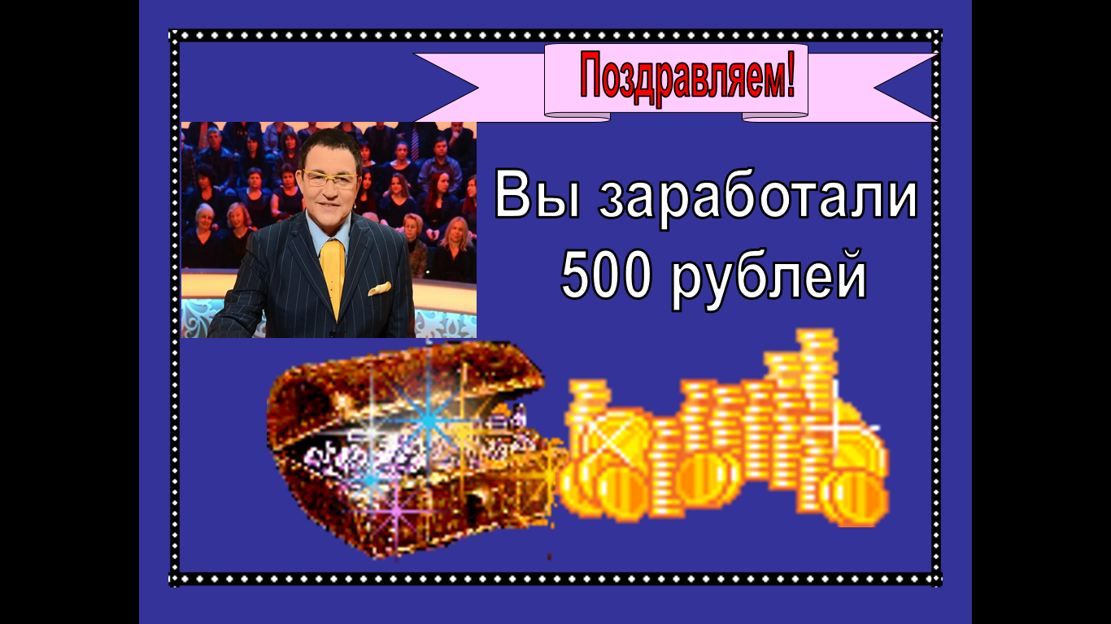
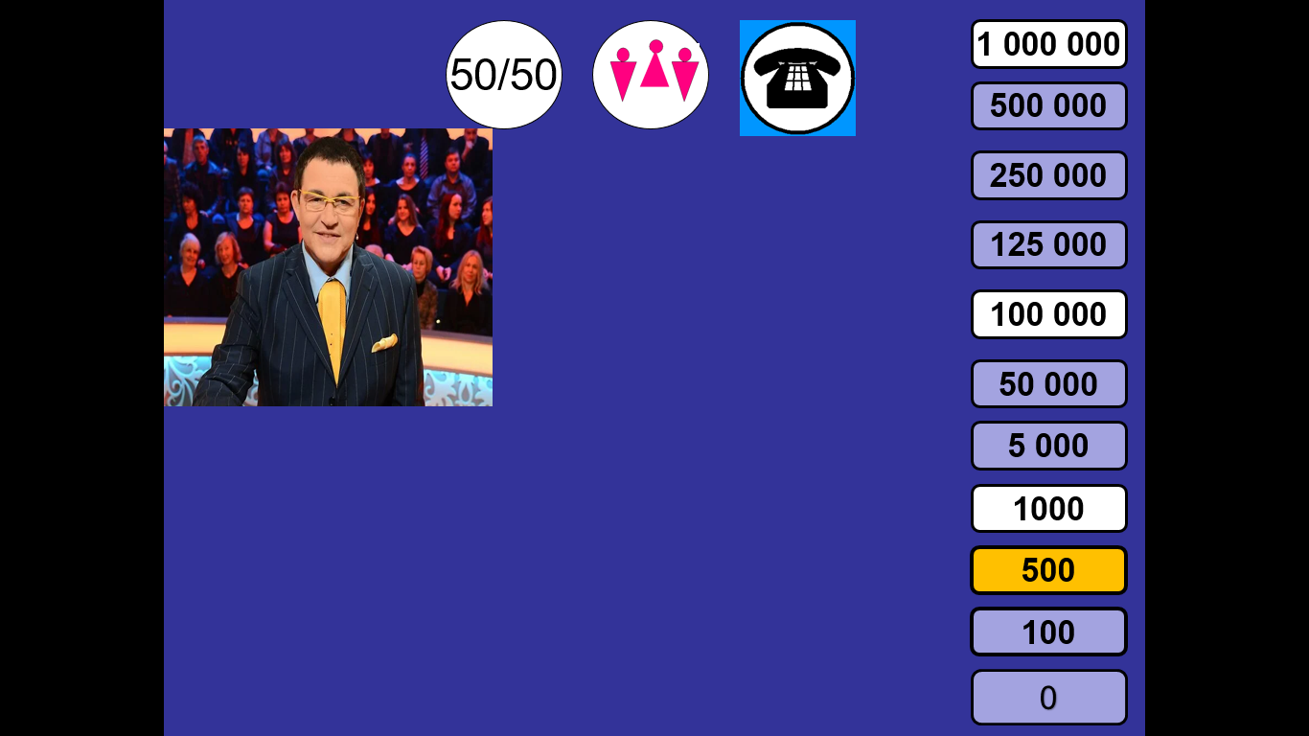
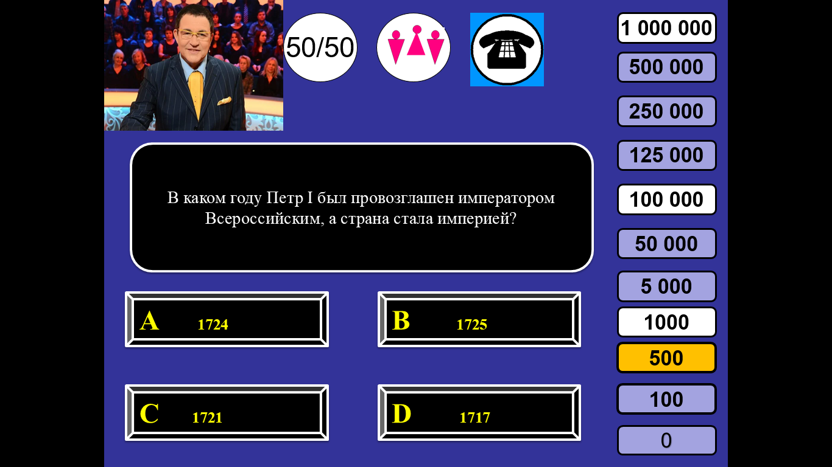

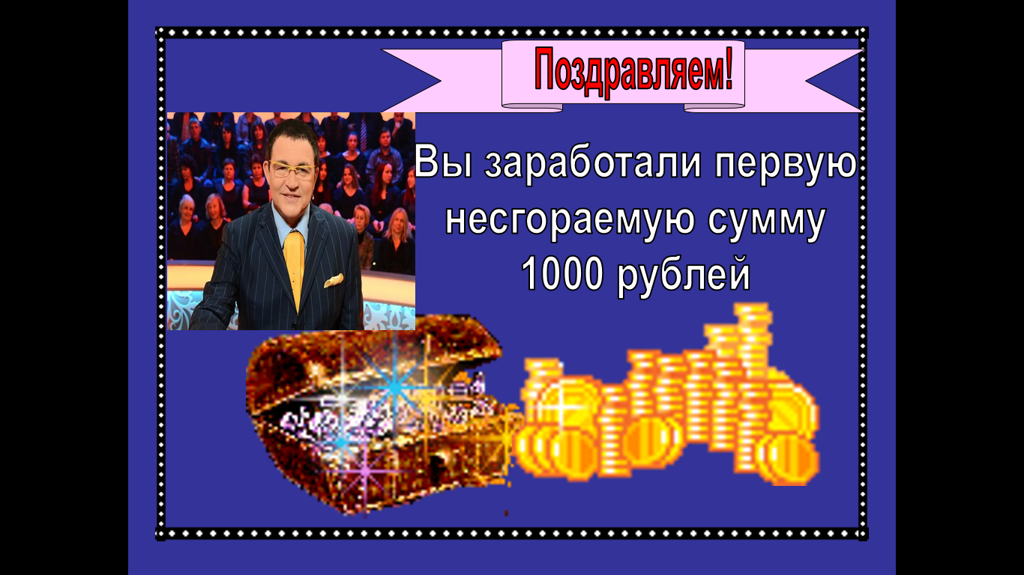

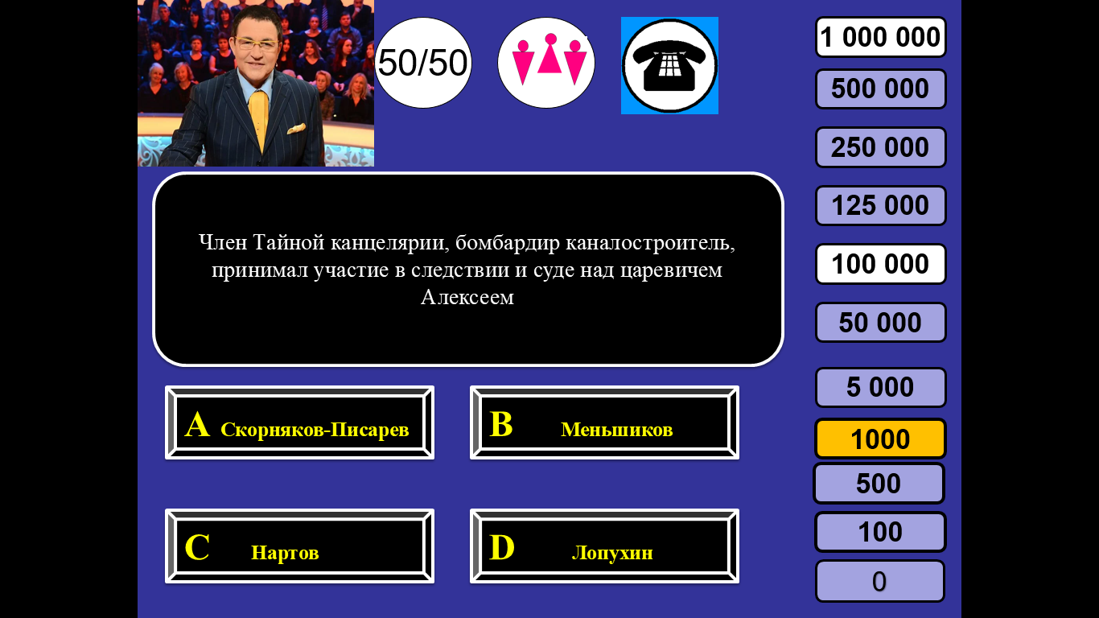

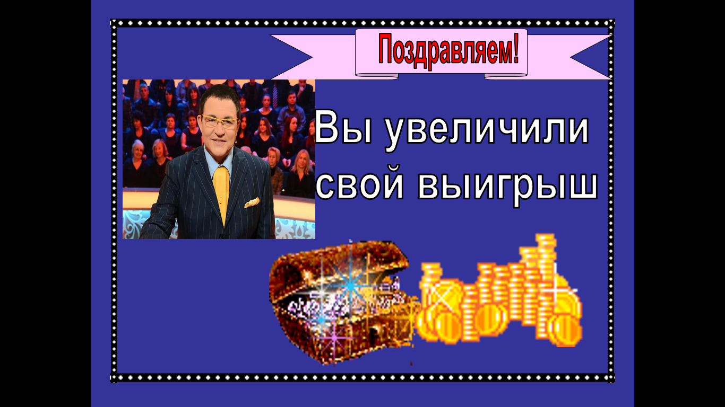

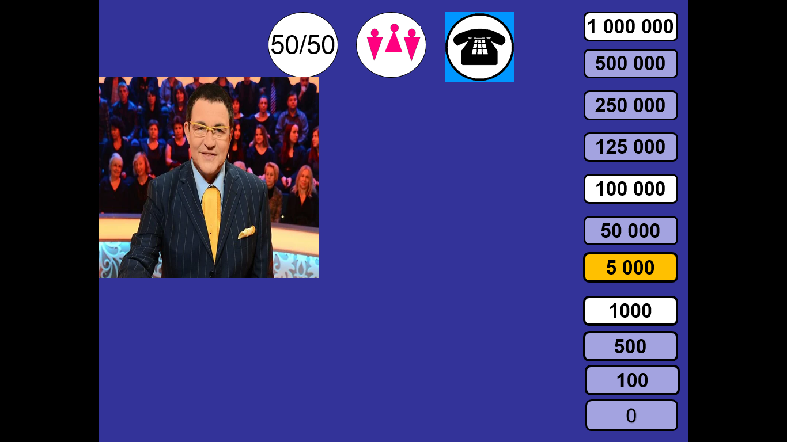

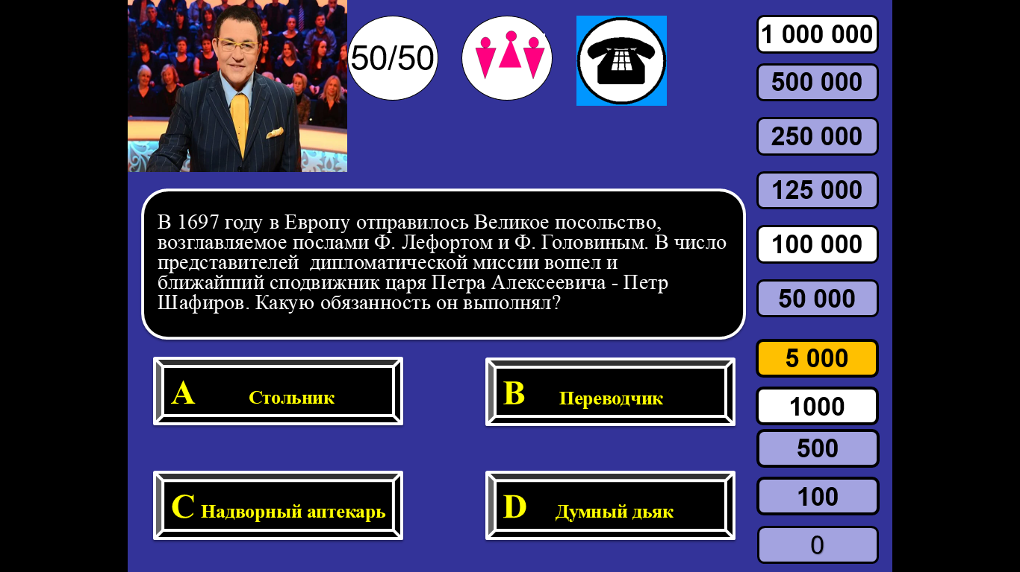
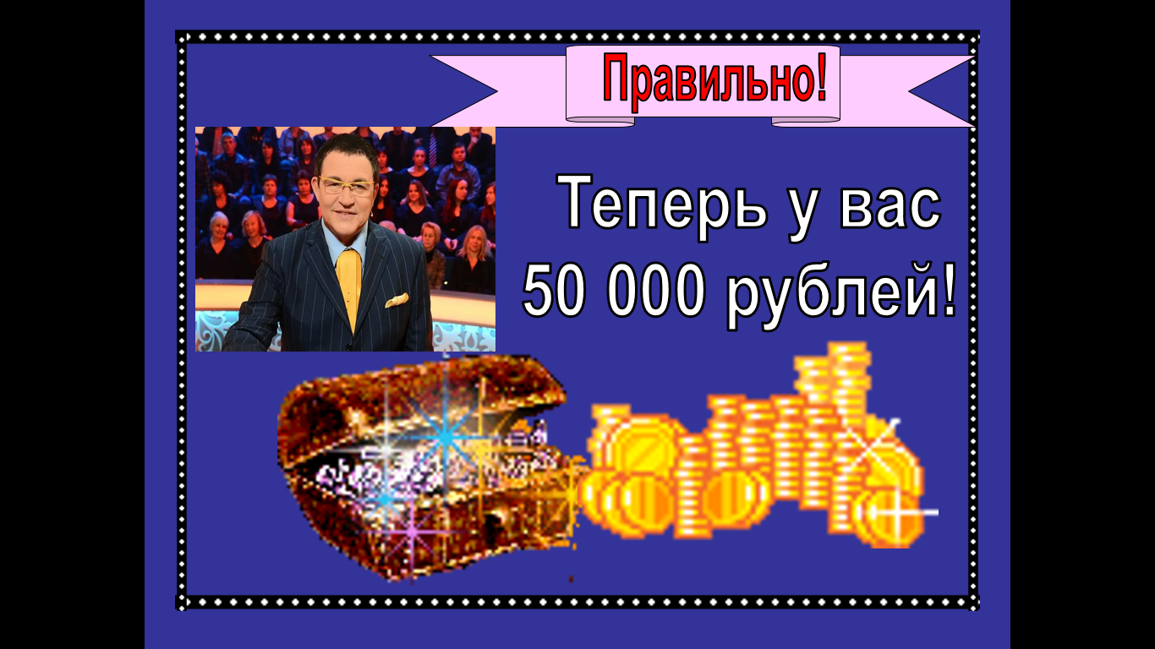

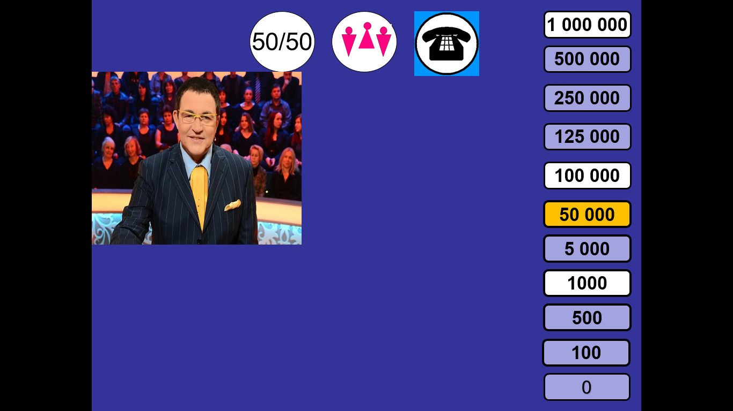
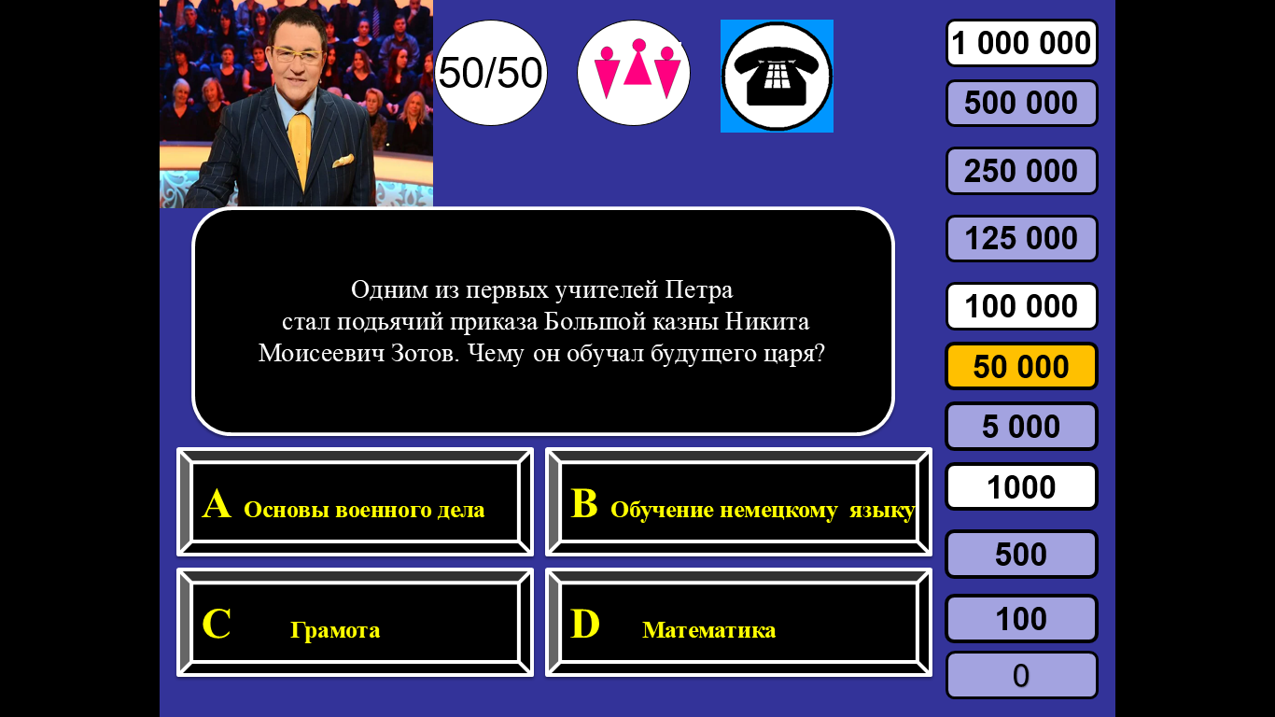
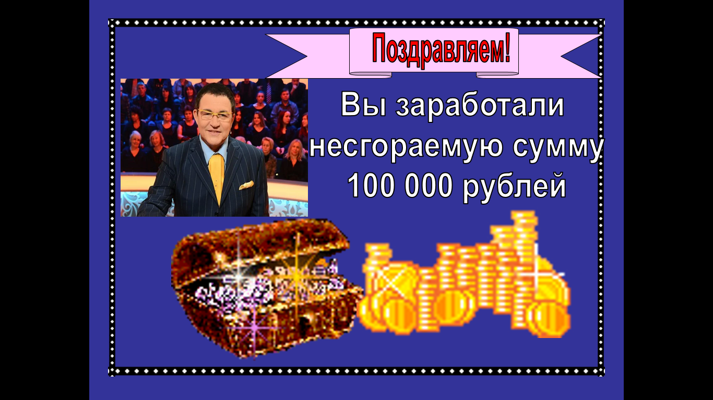

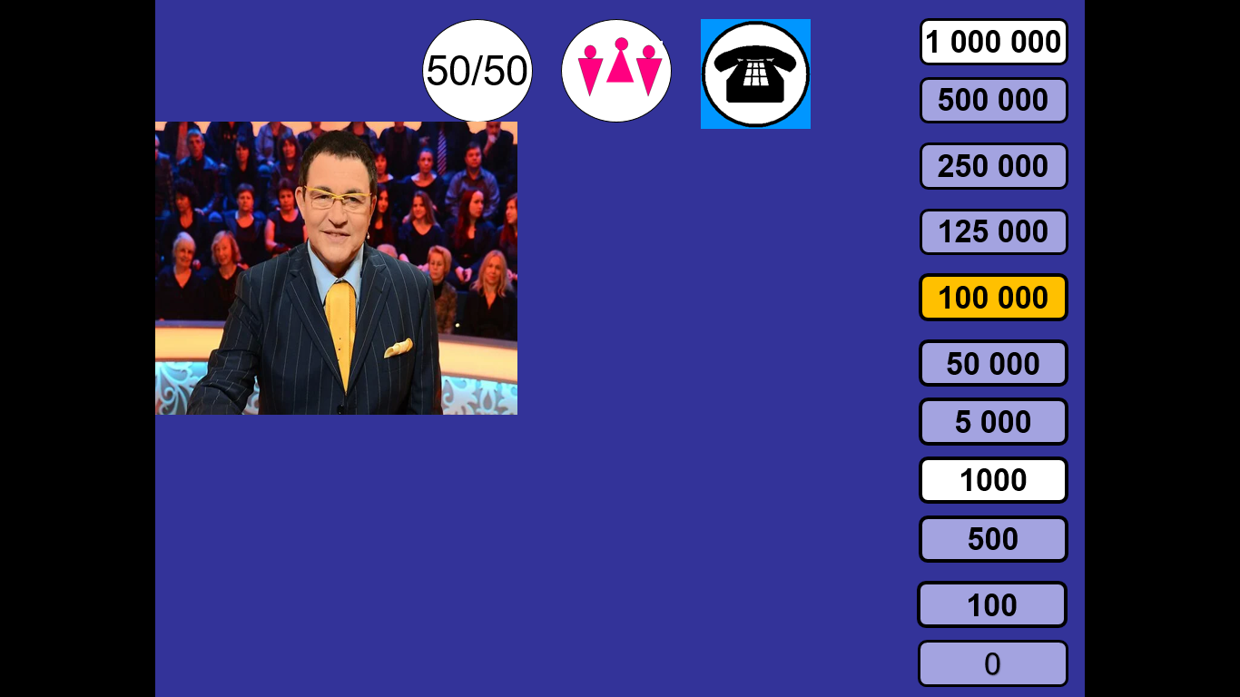

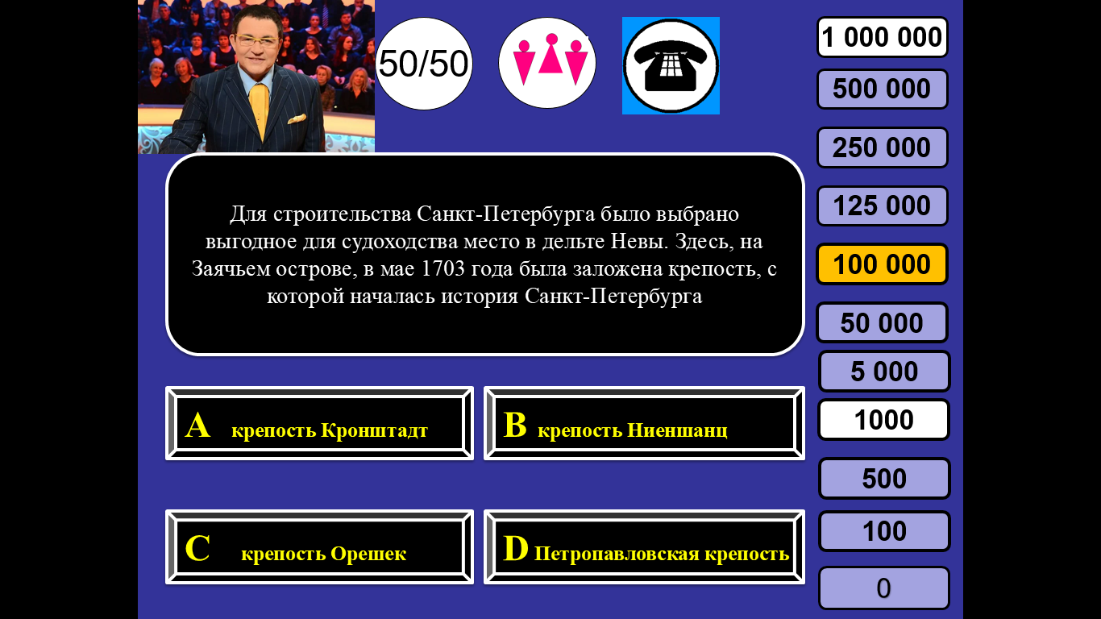
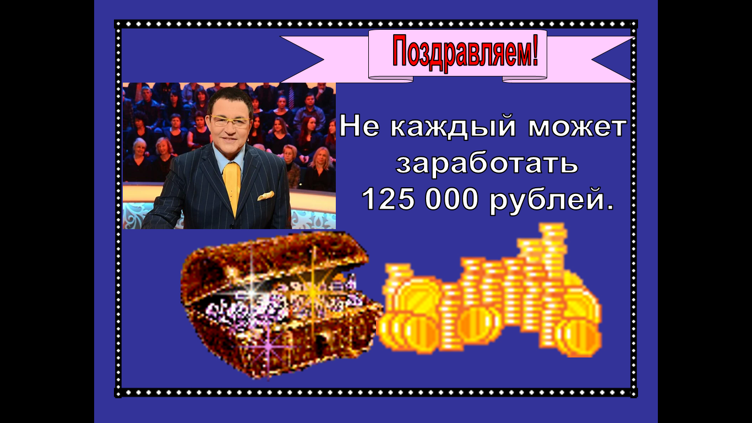

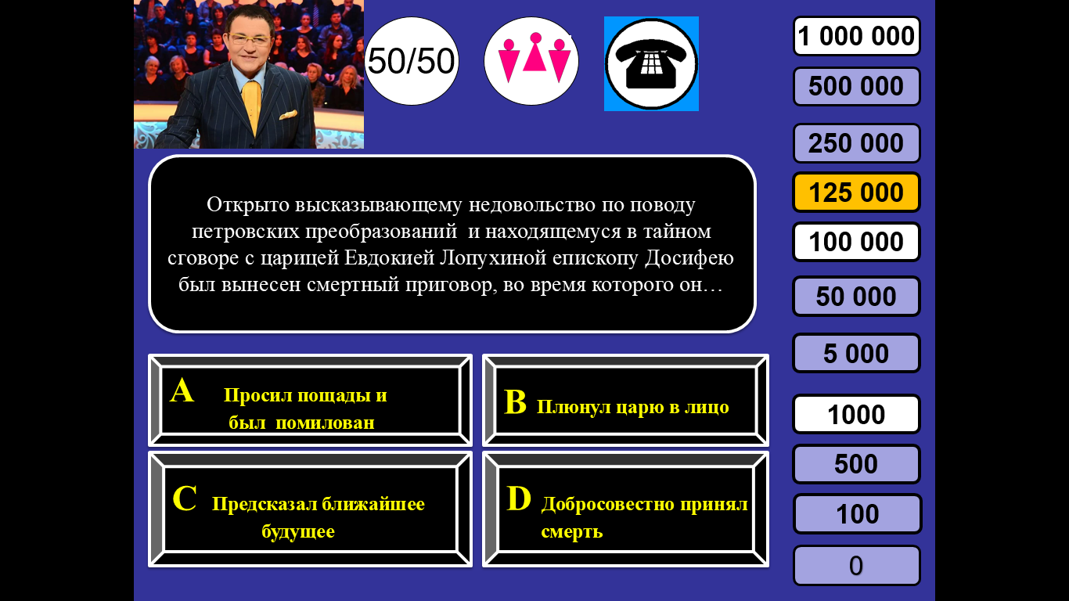

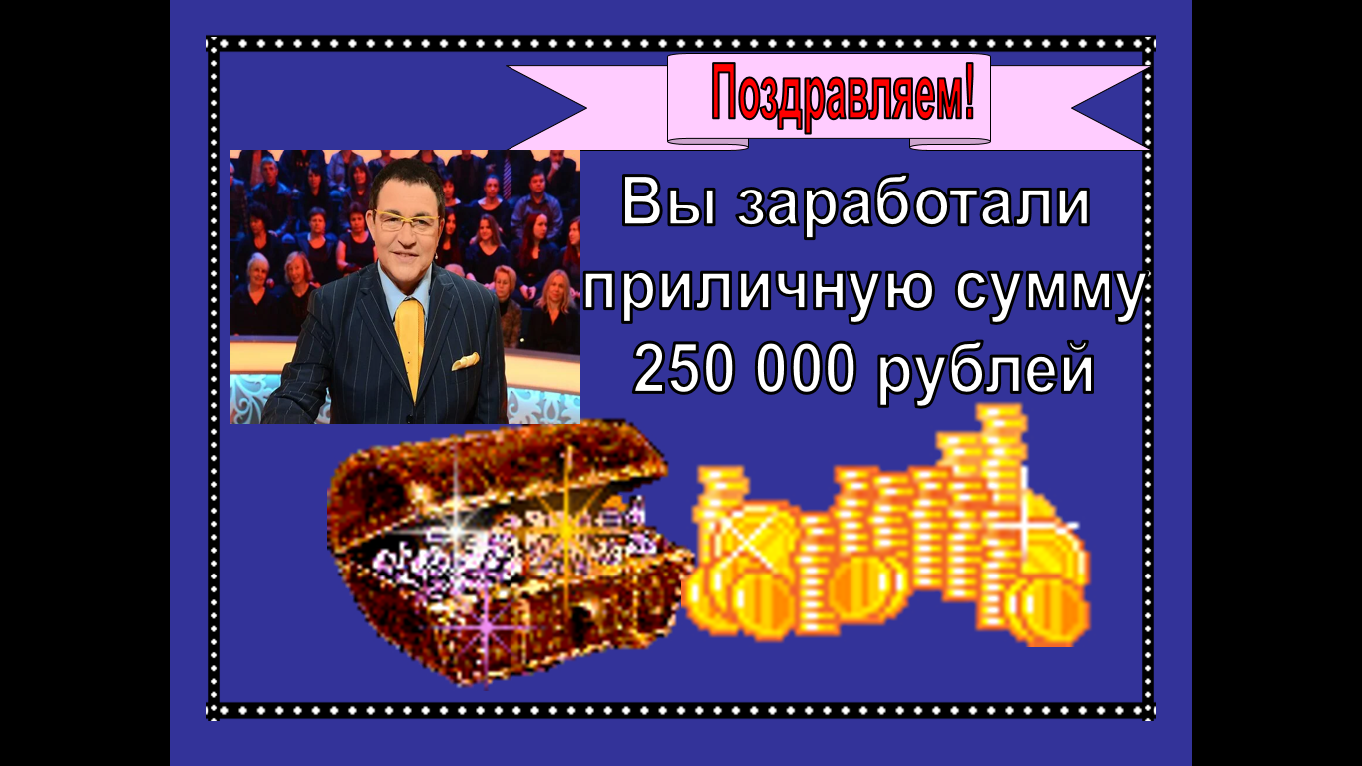

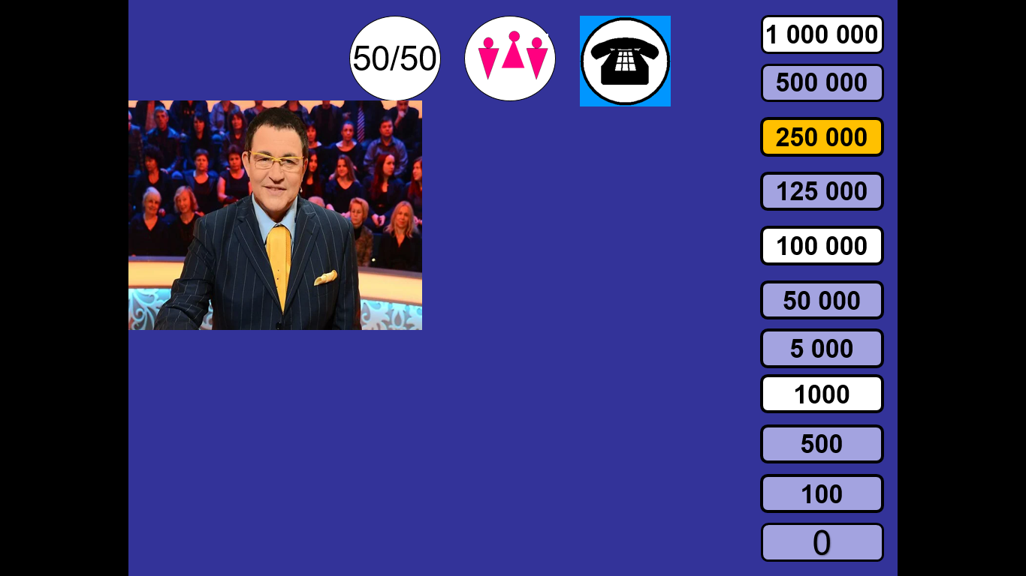
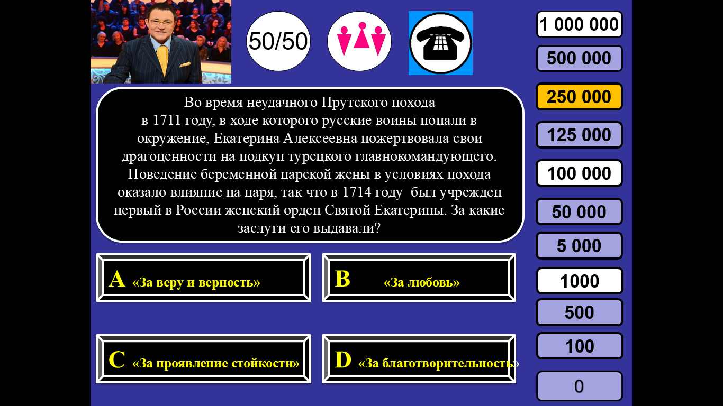

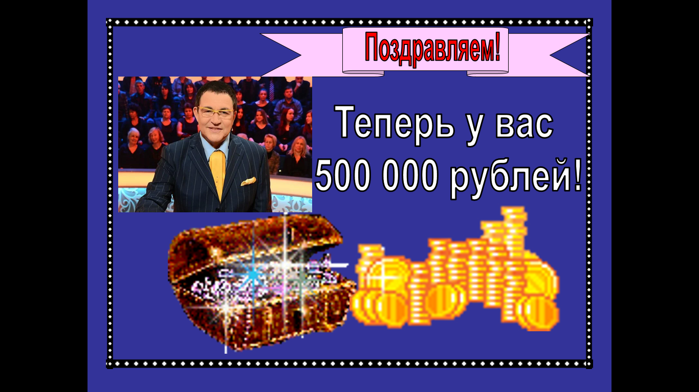

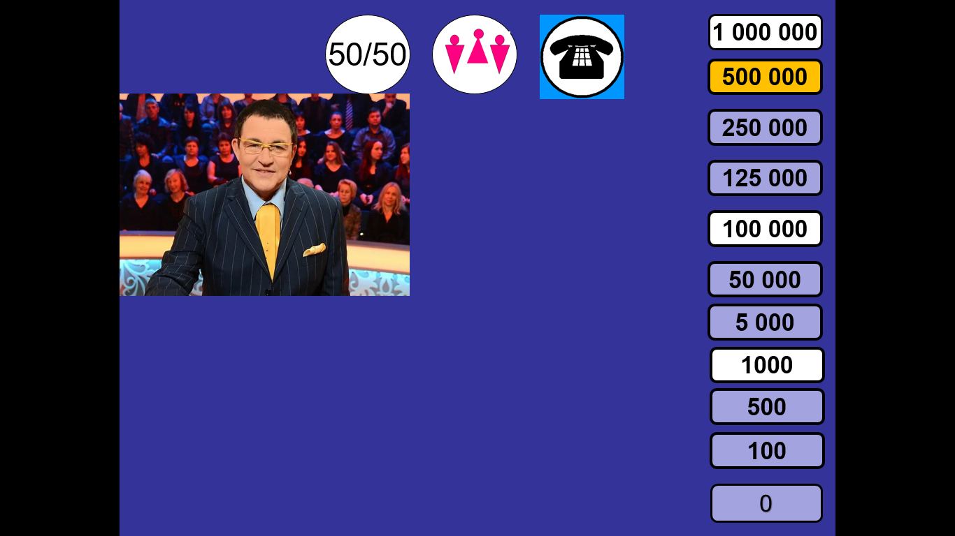
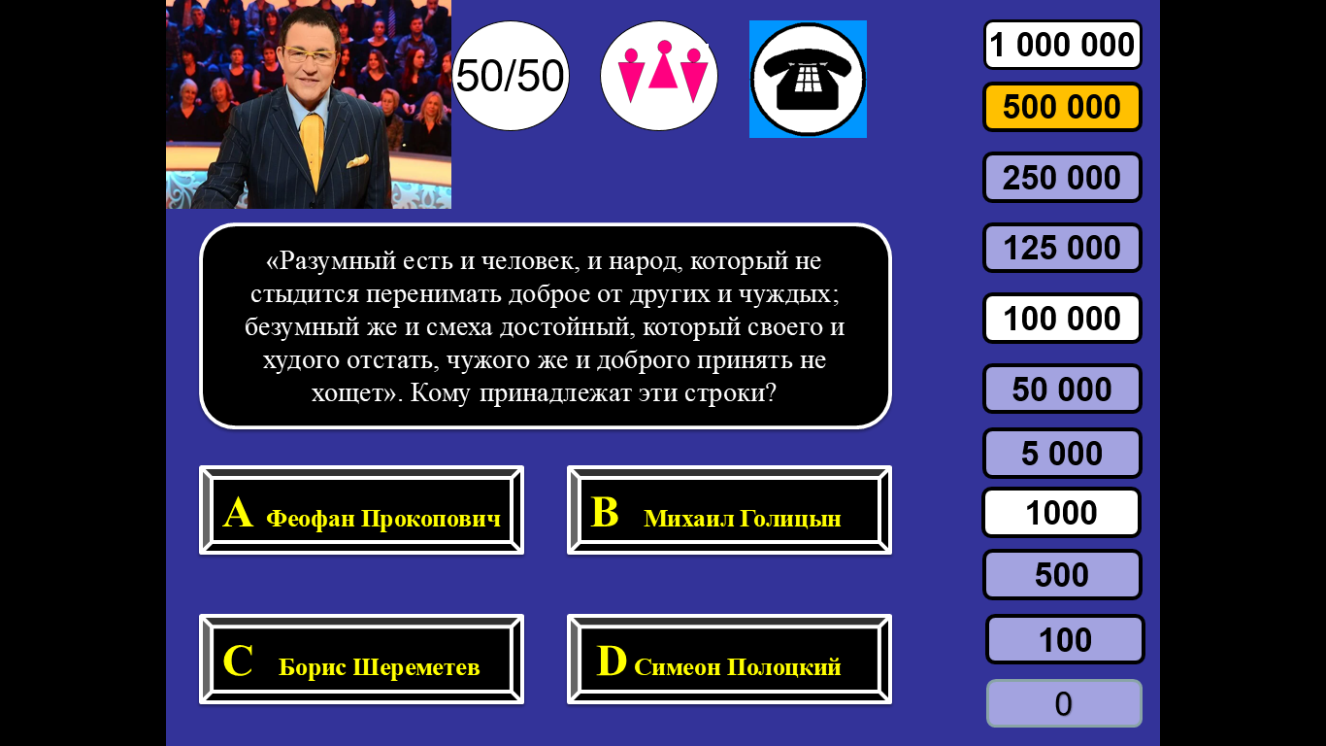
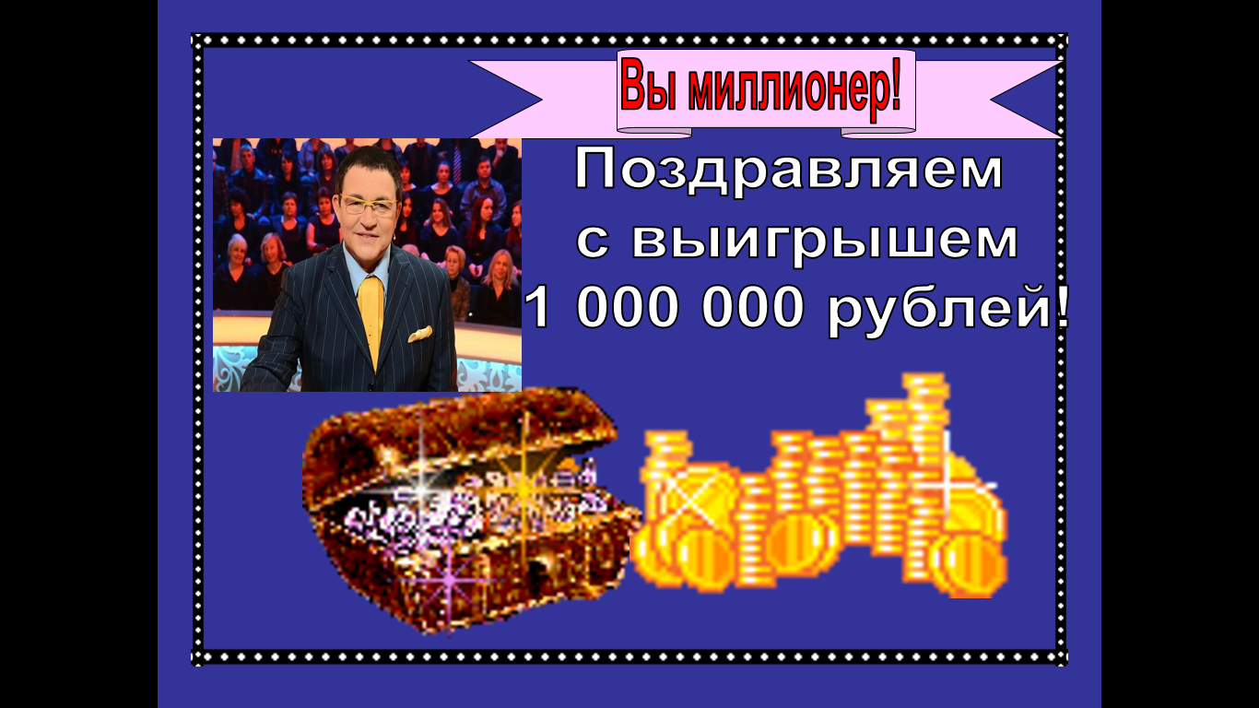
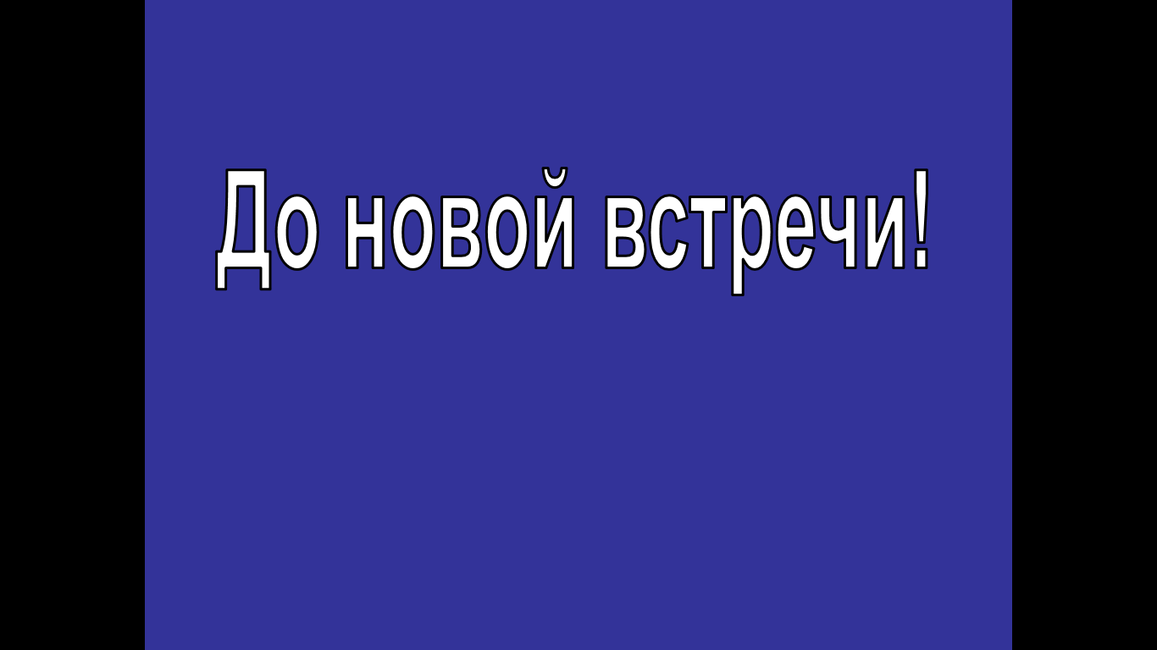

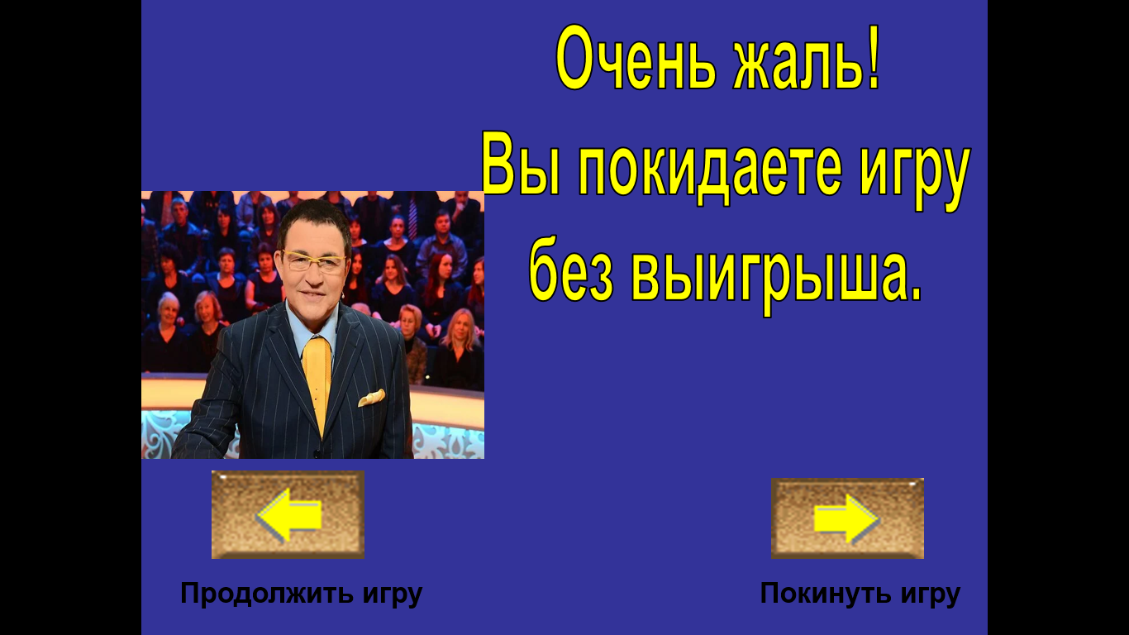

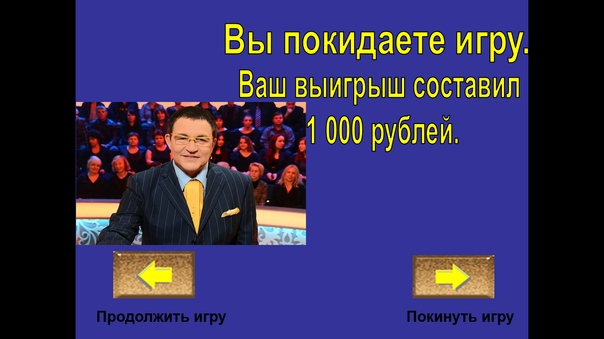
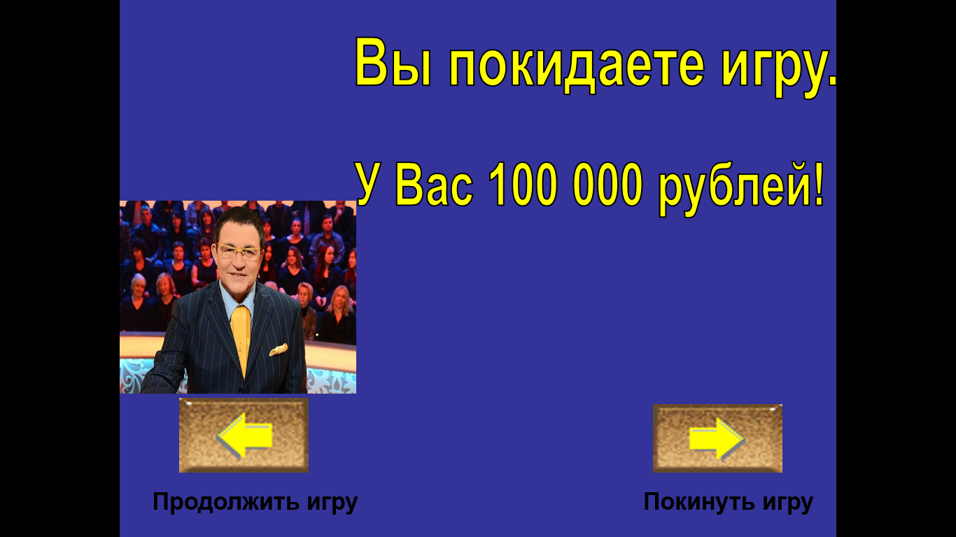

Приложение 2
Правила игры “Кто хочет стать миллионером?”
Игра «Ко хочет стать миллионером?» - это конкурс викторина, в котором участники должны правильно ответить на ряд вопросов с несколькими вариантами ответов, чтобы перейти на следующий уровень. Всего 10 вопросов, каждый вопрос стоит определенной суммы денег, участники не имеют никаких временных ограничений для предоставления ответа. Участники могут воспользоваться подсказками, если они затрудняются ответить.
Вопросы “Кто хочет стать миллионером?” структурированы в соответствии с тремя различными уровнями, причем уровень сложности постепенно увеличивается.
Вопросы, сгруппированные на одном уровне, будут иметь одинаковую сложность. Например: вопросы 1-3 составляют первый уровень - самый простой. Вопросы второго уровня будут сложнее, за ним следует третий уровень – более сложные вопросы .
Важно помнить, что вопросы, составляющие каждый уровень, относятся к одной теме, но их общий уровень сложности будет одинаковым. Немаловажно, что уровни вопросов не следует путать с «несгораемыми суммами» или структурой ценностей вопросов, что они собой являют объясняется ниже.
Вопрос 1. 100 руб.
Вопрос .2. 500 руб.
Вопрос 3. 1000 руб. Несгораемая сумма.
Если участники неправильно отвечают на последний вопрос вопрос, то они уходят ни с чем. Если на этот вопрос дан правильный ответ, участникам гарантируется 1000 рублей, даже если дадут неверный ответ до достижения следующей несгораемой суммы в десятом вопросе.
Вопрос 4 5000 руб.
Вопрос 5 50 000 руб.
Вопрос 6 100 000 руб. Несгораемая сумма.
Если участники неправильно ответят на этот вопрос, они уйдут с 1000 рублей. Если на этот вопрос ответили верно, игрокам гарантируется 100 000 рублей, даже если дадут неверный ответ до достижения вопроса 15.
Вопрос 7. 125 000 руб.
Вопрос 8. 250 000 руб.
Вопрос 9. 500 000 руб.
Вопрос 10. 1 000 000 руб.
Подсказки
Участникам разрешается применить три подсказки, которыми они могут воспользоваться в любой момент викторины.
50/50 - исключает один правильный и один неправильный ответ из множественного выбора, оставляя участнику только один правильный и один неправильный вариант. Это означает, что у него есть шанс 50/50.
Задать вопрос аудитории - залу задают тот же вопрос, что и участнику, и проводится быстрый опрос, чтобы показать их ответы.
Позвоните другу - участникам разрешается сделать 30-секундный «звонок» другу ( одному из учащихся) и спросить, знает ли они ответ на вопрос.

